**Historisch: 'Airborne' windenergie opgenomen in Duitse Hernieuwbare Energie Wet**

**Delft, 2 mei 2024 - Kitepower kondigt met trots een baanbrekende ontwikkeling aan in de sector van hernieuwbare energie. De Duitse Hernieuwbare Energie Wet (EEG) zal bepalingen bevatten die specifiek de erkenning en ondersteuning van Airborne Windenergie (AWE) omarmen, een cruciale mijlpaal voor de industrie.**

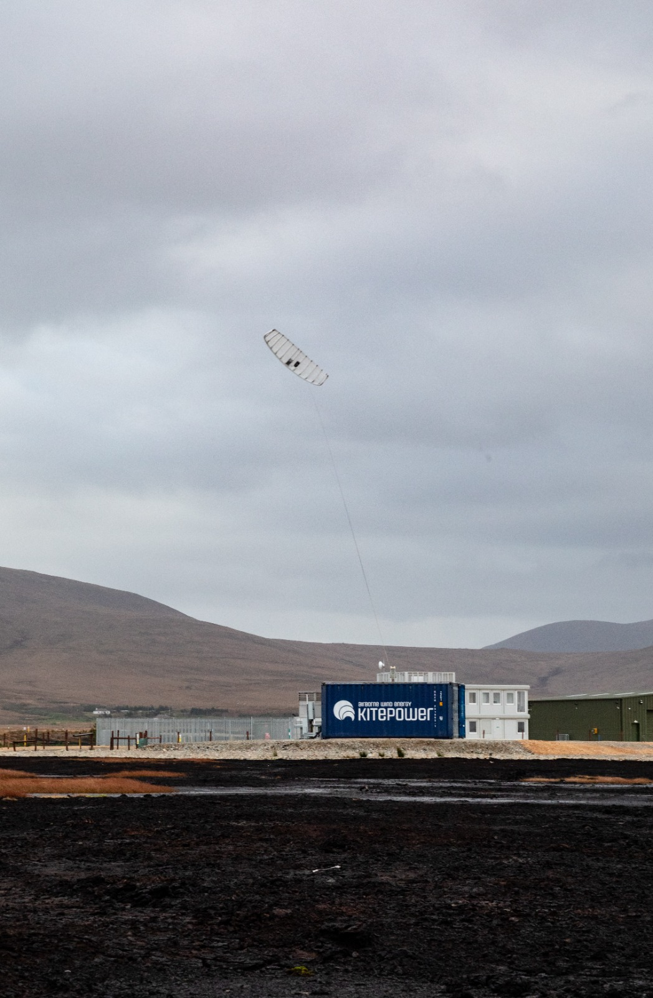

Kitepower, een vooraanstaand lid van Airborne Wind Europe, heeft een cruciale rol gespeeld bij het pleiten voor de integratie van AWE in nationale energiebeleidslijnen. Met bewezen innovatieve systemen staat het klaar om het landschap van hernieuwbare energie te hervormen. Vandaag viert het bedrijf een belangrijke mijlpaal nu Duitsland, een sleutelspeler in de overgang van Europa naar hernieuwbare energie, AWE omarmt als een fundamenteel onderdeel van zijn energiestrategie.

**Solarpakket**

Recente ontwikkelingen in het Duitse parlement hebben geleid tot de goedkeuring van het "Solarpaket," met bepalingen voor AWE-specifieke tarieven binnen de EEG. Deze historische beslissing markeert de eerste keer dat dergelijke maatregelen zijn geïmplementeerd, waarmee de potentiële bijdrage van AWE aan de mix van hernieuwbare energie wordt erkend.

Johannes Peschel, CEO van Kitepower, merkte op: "Dit is een mijlpaal voor de AWE-industrie en duurzame energie in zijn geheel. De Duitse beslissing valideert niet alleen onze technologie, maar opent ook de weg voor versnelde adoptie in Duitsland, Europa en daarbuiten."

**Voordelen**

De integratie van AWE-specifieke tarieven binnen de EEG zal een reeks voordelen ontsluiten, waaronder verbeterde financieringsmogelijkheden, grotere internationale zichtbaarheid, gunstiger onderzoeks- en ontwikkelingsomstandigheden, regelgevende aanpassingen en versterking van het Europese leiderschap in hernieuwbare energie-innovatie.

Kitepower blijft zich inzetten voor positieve verandering en een duurzame toekomst. Met de erkenning en steun van AWE op wereldniveau is het potentieel voor schone, betrouwbare en schaalbare energieoplossingen nog nooit zo helder geweest.

**Over Kitepower**

Kitepower is een toonaangevende start-up op het gebied van Luchtgedragen Windenergie (AWE), die innovatieve en kosteneffectieve alternatieven ontwikkelt voor bestaande windturbines. De gepatenteerde technologie van Kitepower is een gamechanger: het gebruikt tot 90% minder materiaal en kan twee keer zo efficiënt zijn als conventionele windturbines. In tegenstelling tot traditionele systemen hebben Kitepower-systemen geen torens of zware funderingen nodig en zijn ze zeer mobiel en eenvoudig te installeren. Met capaciteitsfactoren van meer dan 0,5 bieden ze kosteneffectieve elektriciteitsopwekking.

Het bedrijf werd in 2016 opgericht door Johannes Peschel en Roland Schmehl als spin-off van de luchtgedragen windenergiegroep aan de Technische Universiteit Delft. Kitepower heeft een team van ervaren ingenieurs en technici die werken aan innovatieve windenergiesystemen, in samenwerking met het Nederlandse Ministerie van Defensie, het Wereldvoedselprogramma van de Verenigde Naties en toonaangevende energieleverancier RWE Renewables.

**Over: Kitepower**

**Newsroom**

Bekijk het volledige persbericht inclusief meer foto's en video's in onze Newsroom.

[Bekijk het volledige persbericht](https://kitepower.presscloud.ai/pers/historisch-airborne-windenergie-opgenomen-in-duitse-hernieuwbare-energie-wet)

[Bekijk alle voorgaande persberichten](https://kitepower.presscloud.ai)

**Contact informatie**

E-mail: v.vanparijs@kitepower.nl